**الصف: الثالث متوسط ورقة عمل رقم (1)**

**عنوان الدرس: حماية الحاسب + فيروسات الحاسب**

**-------------------**

**س1/ رتبي خطوات (استعادة ملفات من النسخة الاحتياطية )**

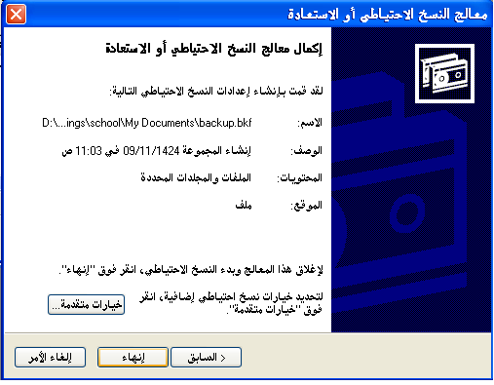 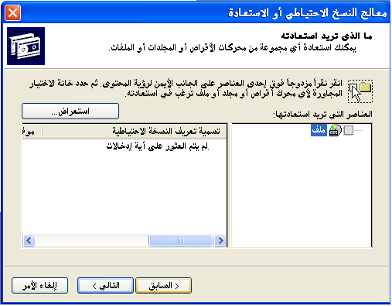

**(.....) (.....)**

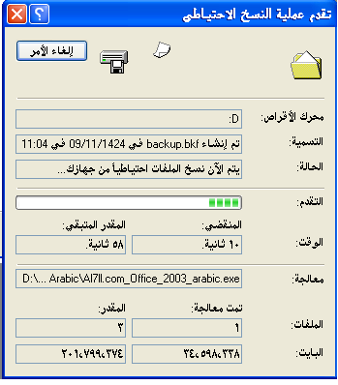 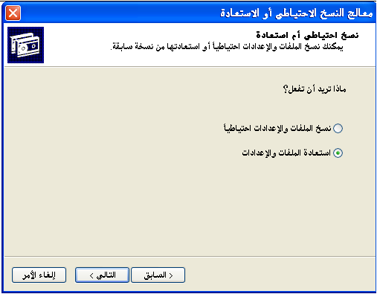

**(......) (......)**

**س2/ ضعي علامة ( √ ) أمام العبارة الصحيحة وعلامة ( × ) أمام العبارة الخاطئة:**

1. **يمكن استعادة ملفات محددة من نسخة احتياطية للبيانات ( ).**
2. **فيروسات الحاسب هي برامج تهدف إلى إلحاق الضرر ببيانات أو برمجيات الحاسب ().**

**س3/ اذكري أحد برامج مكافحة الفيروسات ...............**

**-------------**

***ومضة: هناك مكان في الصف الأول..بشرط أن تضعي في كل ما تعملين مزيدا من الاتقان والتميز..***

**الصف: الثالث متوسط. ورقة عمل رقم (2)**

**عنوان الدرس: إضافة الأجهزة وتعريفها + توصيل طابعة وتعريفها**

**-------------------**

**س1: حددي أي الأجهزة التالية يعمل بشكل تلقائي وأيها يحتاج إلى تعريف؟**

**الفأرة ............................ لوحة المفاتيح...........................**

**الشاشة........................... السماعات ...........................**

**الطابعة ...........................المودم ...........................**

**س2: أكملي الفراغات التالية:**

1. **تحتاج بعض الأجهزة إلى عملية .............. على الحاسب، وهي عبارة عن ................ خاص بالجهاز تقوم بتحميله على الحاسب حتى يستطيع الحاسب التعرف على الجهاز والاستفادة منه.**
2. **تسمى التقنية التي تسمح بتشغيل الأجهزة بمجرد توصليها بالحاسب بتقنية ................... .**
3. **لتثبيت طابعة تدعم تقنية وصل وشغل يجب عليك أولا أن تمتلك ................. من نوع .............. .**

**س3: أذكري ثلاثة أجهزة تدعم تقنية وصل وشغل.**

**ج3: 1-..................... .**

**2-........................... .**

**3-........................... .**

**-------------**

***ومضة: لا يمكن لإنسان أن يستمد السعادة إلا من نفسه..ولكن عليه أن يهتدي إلى الطريقة المثلى لبلوغها..***

***وهي تتلخص بأن يكون صادقا شجاعا محبا للعمل والناس، وأن يتحلى بالتعاون والبعد عن الأنانية السوداء، وأن يكون له ضمير حي قبل كل شيء..***

**الصف: الثالث متوسط. ورقة عمل رقم (3)**

**عنوان الدرس: تعرف على برامج الجداول الإلكترونية**

**-------------------**

**س1: املئي الفراغات التالية بما يناسبها من المصطلحات:**

**برامج الجداول الإلكترونية (الإكسل) - برامج معالجة النصوص (وورد)**

**برامج العروض التقديمية (بوربينت) - نظام التشغيل ويندوز**

1. **......................... برامج تمكننا من عرض النصوص والأصوات والصور والفيديو وفق تنسيق نختاره، وإضافة تأثيرات حركية عليها بكل يسر وسهولة.**
2. **......................... برامج تمكن المستخدم من إدخال البيانات النصية والعددية إلى جداول إلكترونية، وإجراء العمليات الحسابية المختلفة، وتنسيق تلك البيانات وعرضها بواسطة الرسوم البيانية.**
3. **.........................برامج تمكننا من كتابة النصوص وإدراج الصور والجداول وتنسيقها، مع إمكانية حفظها والتعديل عليها ومن ثم طباعتها.**

**س2: اذكري ثلاثة من مزايا من برامج الجداول الإلكترونية.**

**ج2:.................................................................................................................................................................................................................................................................................................................................................**

**س3: ضعي كلمة (صح) أمام العبارة الصحيحة، وكلمة (خطأ) أمام العبارة الخاطئة مع تصحيح الخطأ إن وجد:**

1. **( ) يتكون كتاب العمل من أعمدة وصفوف وخلايا.**
2. **( ) عند التعديل على البيانات في برنامج الإكسل، فإنه يجب التعديل على العمليات الحسابية أيضا.**
3. **( ) توفر برامج الجداول الإلكترونية عرض البيانات بواسطة الرسوم البيانية.**
4. **( ) يتم إدخال البيانات في برامج الجداول الإلكترونية في جداول.**

**-------------**

***ومضة: أصول النجاح..أن يرضى الله عنك، وأن يرضى عنك من حولك، وأن تكون نفسك راضية وأن تقدمي عملا مثمرا..***

**الصف: الثالث متوسط. ورقة عمل رقم (4)**

**عنوان الدرس: تعرف على برنامج إكسلExcel**

**-------------------**

**س1: أكملي ما يلي مع كتابة التعريف:**

**4**

**3**

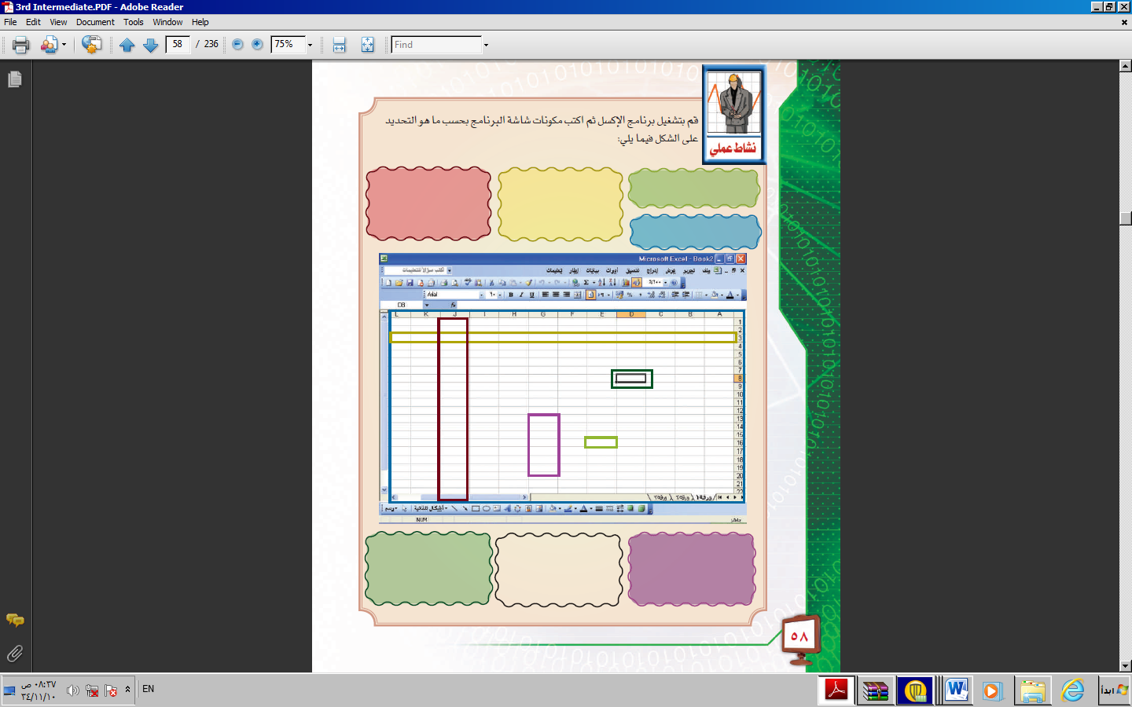

**6**

**7**

**7**

**6**

**4**

**3**

**2**

**2**

**1**

**1**

**5**

**5**

**س2: ضعي كلمة (صح) أمام العبارة الصحيحة، وكلمة (خطأ) أمام العبارة الخاطئة مع تصحيح الخطأ إن وجد:**

1. **تسمى الأعمدة ( بالأعداد - بالحروف اللاتينية).**

**4**

1. **( الخلية النشطة - الخلية) هي التي تكون جاهزة لإدخال البيانات.**
2. **(ورقة العمل - كتاب العمل) يتكون من أعمدة وصفوف وخلايا.**
3. **المجال أو المدى عبارة عن مجموعة (متفرقة - متصلة) من الخلايا.**
4. **عنوان الخلية يؤخذ اولا من اسم (الصف - العمود) أولا، ورقم (الصف - العمود) ثانيا.**

**-------------**

***ومضة: عنوان سعادة العبد في إخلاصه للخالق، وسعيه في نفع الخلق.***

**الصف: الثالث متوسط. ورقة عمل رقم (5)**

**عنوان الدرس: إدخال البيانات إلى ورقة العمل**

**-------------------**

**س1: اختاري الإجابة الصحيحة من بين الأقواس:**

1. **لتعديل بيانات مدخلة إلى خلية، قم بنقر زر الفأرة (الأيمن – الأيسر)، (مرة واحدة – مرتين) على الخلية ثم قم بالتعديل على ما تريد.**
2. **لإدخال بيانات إلى ورقة العمل، فعليك أولا (تنشيط الخلية – الضغط على مفاتح Del).**
3. **لتنسيق خلية أو مجموعة من الخلايا يجب عليك أولا (النقر على مفتاح Enter– تحديد الخلية).**
4. **لحفظ ملف من قائمة (تنسيق – ملف).**
5. **(القيم – الصيغ) عبارة عن بيانات عددية وحرفية يتعامل معها البرنامج في إجراء العمليات الحسابية.**

**س2: اذكري طرق التنقل داخل ورقة العمل:**

**ج2:...................................................................................................................................................................................................................................................................................................................................................................................................................................................................**

**س3: ما هي أنواع البيانات التي يمكن إدخالها إلى ورقة العمل؟**

**ج3:...................................................................................................................................................................................................................................................................................................................................................................................................................................................................**

**----------------------**

***ومضة: "ينبغي للمرء أن لا يزهد في قليل من الخير يأتيه، ولا في قليل من الشر أن يجتنبه؛ فإنه لا يعلم الحسنة التي يرحمه الله بها، ولا السيئة التي يسخط بها عليه". (ابن حجر رحمه الله)***

**الصف: الثالث متوسط. ورقة عمل رقم (6)**

**عنوان الدرس: إنشاء الصيغ + استخدام ترتيب الأسبقية عن إنشاء الصيغ**

**-------------------**

**س1: ما هي الوظيفة الأساسية لبرنامج إكسل؟**

**ج1:............................................................................................................**

**س2: ضعي علامة صح أمام العبارة الصحيحة، وعلامة خطأ أمام العبارة الخاطئة، مع تصحيح الخطأ إن وجد، فيما يلي:**

1. **( ) عندما نقوم بنسخ الصيغ ولصقها في خلية أخرى فإن عناوين الخلايا تتعدل بشكل تلقائي.**
2. **( ) لإدراج صورة يتم ذلك من قائمة تنسيق.**
3. **( ) الصيغ تبدأ دائما بعلامة ":".**
4. **( ) عند كتابة الصيغ يتم التعامل مع اسم الخلية وليس مع محتواها.**

**س3: اذكري ترتيب الأسبقية عند إنشاء الصيغ.**

**ج3:...................................................................................................................................................................................................................................................................................................................................................................................................................................................................**

**--------------------------**

***ومضة: "لو وقفــت عند مـــراد التقـوى ... لم يفتــكــ مــراد" (ابن القيم)***

**الصف: الثالث متوسط. ورقة عمل رقم (7)**

**عنوان الدرس: إجراء الحسابات باستخدام الدوال**

**-------------------**

**س1: عرفي الدوال؟**

**ج1:...............................................................................................................................................................................................................................**

**س2: اذكري خطوات كتابة المجال.**

**ج2:.................................................................................................................................................................................................................................................................................................................................................**

**س3: ما الفرق بين الصيغ والدوال؟**

**ج3:.................................................................................................................................................................................................................................................................................................................................................**

**س4: اكتبي الدالة التي يمكن بها الاستغناء عن الصيغة التالية (=F7+F8+F9+F10+F11).**

**ج4:.............................................................................................................**

**--------------------------**

***ومضة: سيـــــــــري للــــه ... وكـــوني مبـــاركــــة...***

**الصف: الثالث متوسط. ورقة عمل رقم (8)**

**عنوان الدرس: تمثيل البيانات رسوميا**

**-------------------**

**س1: ما فائدة الرسوم البيانية؟**

**ج1:.............................................................................................................**

**س2: كيف يمكن إظهار خطوط الشبكة في ورقة العمل؟**

**ج2:.................................................................................................................................................................................................................................................................................................................................................**

**س3: ضعي علامة صح أمام العبارة الصحيحة، وعلامة خطأ أمام العبارة الخاطئة، مع تصحيح الخطأ إن وجد، فيما يلي:**

1. **( ) يتم طباعة ورقة العمل من قائمة ملف.**
2. **( ) خطوط الشبكة في ورقة العمل تظهر تلقائيا عند الطباعة.**
3. **( ) من قائمة صورة وبالنقر على أمر تخطيط يتم إدراج رسم بياني.**

**-----------------------------**

***ومضة:***

***مكسب المرء في الحياة نضال *** في سبيل الهدى وذكر جميل***

***ورجــاء يزيل عنه الـــــمــآسي *** واتباع لما قال الــــــــــــــــــــــرسول***

***... (العشماوي)***

**الصف: الثالث متوسط. ورقة عمل رقم (9)**

**عنوان الدرس: أنماط البرامج التعليمية باستخدام الحاسب**

**+ التعليم الذاتي والتعليم عن بعد**

**-------------------**

**س1:أعطي مثالا على كل نمط من أنماط التعليم التالية:**

|  |  |
| --- | --- |
| **أنماط التعليم** | **(مثال)** |
| **الطريقة التدريسية** |  |
| **طريقة التدريب والممارسة** |  |
| **طريقة المحاكاة** |  |
| **طريقة الألعاب التعليمية** |  |

**س2: اذكري الميزة الأساسية لكل نمط من أنماط التعليم التالية:**

|  |  |  |
| --- | --- | --- |
| أنماط التعليم |  | ما يتميز به |
| الطريقة التدريسية |  |  |
| طريقة التدريب والممارسة |  |  |
| طريقة المحاكاة |  |  |
| طريقة الألعاب التعليمية |  |  |

**س3:عرفي التعليم الذاتي؟**

**ج3:...............................................................................................................................................................................................................................**

**-------------------------**

***ومضة: قيدي خيالك لئلا يجمح بكـ في أودية الهموم .. وحاولي أن تفكري في النعم والمواهب التي عندكــ.***